Окунева Татьяна Владимировна
учитель истории и обществознания, МХК
МОУ СОШ № 1
г. Дубны Московской области
234- 592- 190

Приложение 3
Великий иконописец Земли Русской
Андрей Рублев - знаменитый русский иконописец. Его работы знают не только в России, но и за рубежом. Творчество Андрея Рублева составляет "Золотую коллекцию русского искусства". Имя Андрея Рублева стало символом Святой Руси, символом величия древнерусского искусства, символом великого русского человека, каким он может и должен быть. Рублеву принадлежат семь икон праздничного ряда: "Благовещение", "Крещение", "Рождество Христово", "Сретение", "Преображение", "Воскрешение Лазаря", "Вход в Иерусалим". Эти работы очень отличают от работ других мастеров-иконописцев поскольку они наполнены одухотворенностью, несут настоящее человеческое тепло и интимность чувств. Иконы Андрея Рублева более эмоциональные, отличаются мягкостью красок, гармонией, более тонкой красотой, которая отличается более нежными цветами, легкими пейзажами и разнообразием красок. Творчество Рублева было посвящено исканию совершенного человека и мира. Смысл искусства для Андрея Рублева сводился к тому, чтобы создавать образы полные возвышенной духовной красоты. В своём искусстве Рублев пытается передать мечту о человеке, который находиться все рамок, о свободном человеке. С именем Андрея Рублева связывают величайший расцвет московской школы живописи XIV-первой половины XV вв. Кисти Рублева принадлежат иконы "Спас", "Архангел Михаил", "Апостол Павел", "Жёны-мироносицы", кроме того Рублев выполнил миниатюры Евангелия Хитрово (н.XV в.) Но, как утверждают специалисты, единственное из сохранившихся бесспорное произведение Андрея Рублева - икона "Троица", которая сейчас находиться в Третьяковской галерее.
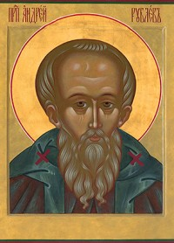
Андрей Рублев был монахом. Он ушел от "мира", чтобы лучше понять этот мир. Он постигал его в библиотеках - читал русские, византийские, греческие фолианты, книги сербские, болгарские... В монастырях спасались эти книги от гибели в огромных и безжалостных кострах, разложенных на Руси многочисленными захватчиками. Читаешь летописи, внимаешь историкам и понимаешь: каждое нашествие на Древнюю Русь - "аки змеи волци" (как окровавленная волчья пасть) - пожары, кровь, мор; горе и смерть настигали и воевод, и князей, и простой люд...
Сколько нашествий видел, о скольких знал Андрей Рублев - не перечесть. Сжег Москву хан Тохтамыш - плакали русские матери, сестры, дочери и жены. Приходил под Москву Едигей - снова за стенами Кремля на холодном дереве грязных улиц лежали убитые и умершие от голода. Рублев с монахами Андроникова монастыря, быть может, тоже прятался в Кремле и со стен еще недавно белокаменного, а теперь потемневшего от дымов полыхающих посадов смотрел на беснующихся ордынцев, на кровавую пену голубых вод Москвы-реки. Ордынцы и нижегородцы сожгли город Владимир. И снова горело сердце Рублева в беспощадном огне, в котором растапливались знаменитые владимирские колокола, звон которых так любил слушать "чернец Андрей"...
Рублев любил синий цвет. Украшая рисунками пергамент Евангелия, красил голубым цаплю, склонившуюся, чтобы заклевать ощетинившуюся злыми колючками змею. В "Троице" громкое ликование синего цвета утишил голубым - знаменитый рублевский "голубец", "дивный голубец", который называют васильковым, а еще лучше "лазоревым"; этот ослепительно яркий цвет в картине уравновешивается массой своих нюансов, и кажется, будто впитал в себя и небесную синь "бабьего лета", и лазоревую нежность цветущего льна, и радостное сияние голубых глаз человеческих... 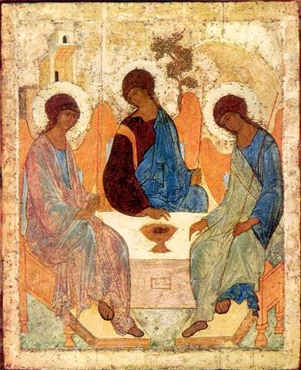
"Троица" создана зрелым мастером, лучшим иконописцем России.
Три персонажа собраны за столом и принимают участие в том, что знаменует всю дальнейшую историю христианства. Три странника возвещают Аврааму о рождении сына. Они провидят его судьбу: гибель за людей. Три ангела, перед ними чаша. Ангелы глубоко задумались. Чаша, стоящая перед вестниками, - чаша смертная. Но - избыли печаль, преодолели горе, и теперь печаль светла... Это византийское видение в "Троице" Рублева приобретает совершенно новое звучание. Здесь нет ни испуга, ни недоумения, ни горести, оно как бы проникнуто праздничным чувством - радостью.
"Троица", кажется, вылеплена из красок русской осени. Нежная цветовая гамма - очей очарованье. Роскошь пурпурно-коричневых одежд смягчается неярким золотом вызревшей ржи. В сочетании с приглушенным изумрудным и изящным, тонким лазоревым это бледное золото рождает в нас состояние душевной тишины и успокоенности.
"Троица" полна великой тишины. Она - о печали неизбежной, но преодолеваемой и преодоленной. О состоянии души, которую никогда не покинет надежда. О нашем молчании, полном силы и свершений.
"Тиха вода, да от нее поток живой".
В "Троице" нет источника света. А она вся светится. Светится изнутри, сквозь краски или от самих красок. Краски просвечивают одна сквозь другую. Они прозрачны и сияют. Здесь нет градаций светлого и темного, благодаря которым воспринимаются предметные формы и свойства, нет неисчислимых тоновых оттенков, нет взаимосвязи света, тени, полутени, рефлекса, нет эффектов светотеневого контраста. Здесь есть гамма цветовая - теплая, светлая, нежная. А кроме того, здесь еще и свет души художника, и вообще человеческой души. И это не литературный образ, не просто впечатление, это - реальность. Встаньте перед рублевской "Троицей", вглядитесь в трех ангелов - и увидите в их спокойных, уверенных, радостных лицах нечто общечеловеческое, услышите музыку этой общечеловеческой души.
"Троица" наполнена музыкой, рожденной гармонией цвета и ритма, даже самой линией, вольно льющейся, свободно перетекающей и вдруг четко фиксирующей совершенный и упругий силуэт.
Фигуры несколько вытянуты, а потому особо грациозны. Вестники "воздушные" чуть-чуть касаются сидений и самой земли. Они - ангелы, их стихия - полет. Но эти ангелы страдают о земле, верят в нее. Верят в нас с вами.
О рублевских иконах говорили: "дымом писано", "облачно", отмечая нежность, тонкость, мягкость палитры. Он и сегодня величайший лирик, поэт в живописи.

